**МКОУ «Дулдугская средняя общеобразовательная школа»**

Открытый урок по русскому языку  
в 3 классе  
  
***«Правописание непроизносимых согласных в корне слова»***

УМК «Школа России»

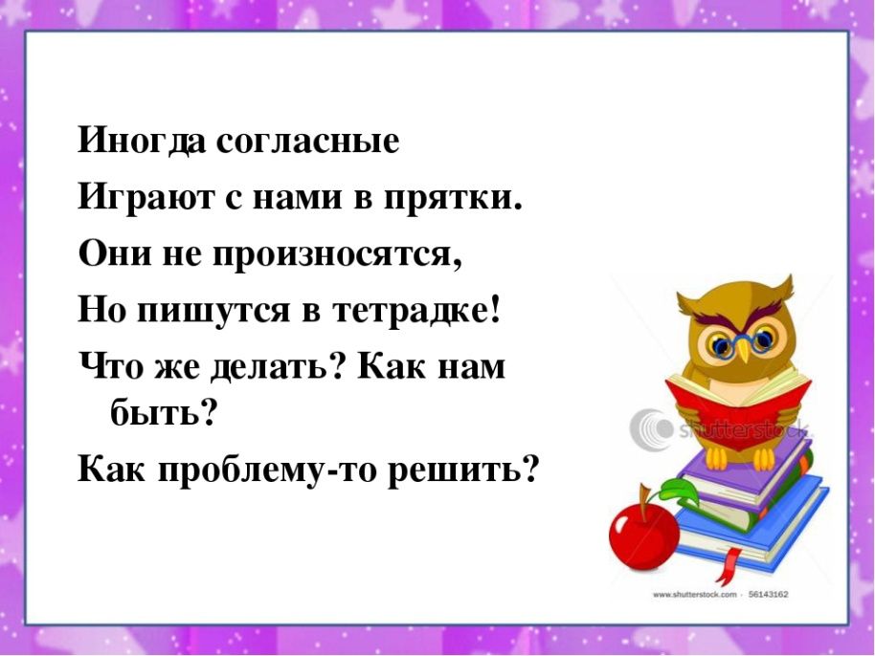

Подготовила

учитель начальных классов

Рамазанова Б.У.

2017 год

**Цель**:учить грамотно писать слова с непроизносимыми согласными в корне слова.

**Задачи:**

* формирование умения постановки орфографической задачи, связанной с опознаванием орфограммы «непроизносимая согласная в корне слова»
* формирование умения решать орфографическую задачу, связанную с обозначением непроизносимой согласной в корне слова ;
* способствовать формированию у учащихся осознанности в учебной деятельности, способности к самообразованию;
* развитие орфографической зоркости , познавательной активности , самостоятельности ;
* развитие речи детей и обогащение их словарного запаса ;
* развитие рефлексии и адекватной самооценки;

**Тип урока**: урок ознакомления с новым материалом.

**Технология деятельностного подхода.**

**Метод: *проблемно - диалогический.***

**Оборудование**: учебник В.П.Канакина, В.Г. Горецкого, карточки с заданиями, карточки для самооценки.

**Ход урока.**

**1. Организация внимания учащихся. Психологический настрой.**

*(диалог учителя и учащихся)*

*- Дети, вам тепло? (Да!)*

*- В классе светло? (Да!)*

*- Прозвенел уже звонок? (Да!)*

*- Уже закончился урок? (Нет!)*

*-Только начался урок? (Да!)*

*-Хотите учиться? (Да!)*

*-Значит можно садиться!*

- На части не делится солнце лучистое

И вечную землю нельзя поделить,

Но искорку счастья луча золотистого

Ты сможешь, ты в силах друзьям подарить.

- Говорят, что хорошее настроение всегда помогает справиться с любой задачей и добиться хороших результатов.

Постараемся проверить это правило на сегодняшнем уроке.

- Сегодня на уроке нам предстоит многое вспомнить и повторить, чтобы потом открыть для себя новые знания.

Собираем тетради для проверки домашнего задания. Открываем новые тетради пишем число.

**2. Мозговой штурм:**

* Главная часть слова (корень)
* Опасное место в слове (орфограмма)
* Третья буква алфавита (в)
* Звуки, которые могут свистеть, шипеть, шуметь, но не хочется им петь (согласные)
* Часть слова, которая стоит перед корнем (приставка)
* Какие буквы не обозначают звуков (ъ и ь)
* Изменяемая часть слова это?
* Парные по глухости –звонкости согласные это?
* На какие две группы можно разделить буквы и л о д а т в ю

**3. Каллиграфическая минутка**

Запишите согласные.

**Лдтв**

**Вдтл**

**4. Новый материал**

**Задания от Мудрой Совы**

* - Отгадайте загадки. Отгадки запишите в тетрадь.
* Из карманов у Аркашки
* Вечно сыплются…. (**бумажки).**
* Отгадать легко и быстро:
* Мягкий, пышный и душистый,
* Он и чёрный, он и белый,
* А бывает подгорелый. **(хлеб).**
* Капризные сандалии
* Однажды мне сказали:
* Боимся мы щекотки
* Сапожной строгой ….**(щётки).**
* День и ночь стучит оно,
* Словно бы заведено.
* Будет плохо, если вдруг
* Прекратится этот стук. **(сердце).**
* Шубка – иголки,
* Свернётся он – колкий,
* Рукой не возьмёшь.
* Кто это? **( ёж).**
* - На какую орфограмму записанные слова?
* - Как проверить правописание парных звонких и глухих согласных?
* - Нет ли среди этих слов лишнего? (Сердце).
* - Почему это слово лишнее?
* - Какая же орфограмма в слове **сердце?**
* **-** Составьте транскрипцию этого слова.
* [c’эрцэ]
* ***Что интересного вы увидели в транскрипции слова СЕРДЦЕ?***
* ***Посчитайте сколько букв и сколько звуков в слове сердце?***
* ***Как называется звук, который в слове не произносится?***

***- Сформулируйте тему урока***

***- Какова цель нашего урока?***

**Иногда согласные играют с нами в прятки**

**Они не произносятся, но пишутся в тетрадке.**

**Что же делать, как нам быть?**

**Как проблему то решить?**

***- Давайте вместе решим эту проблему!***

**Подберите однокоренные слова**

Чтобы знать, как написать,

Надо слово изменять,

И за звуком непонятным

Быстро гласную искать.

Сердце

Сердечко

Сердечный

Милосердие

- Прочитаем подтверждение нашему выводу в учебнике, с. 118.

**5. Составление алгоритма проверки правописания слов с непроизносимой согласной.**

- Определяем слабую позицию – наличие стечения согласных.

- Подбираем однокоренные слова.

- Выделяем корень в однокоренных словах.

- Определяем проверочное слово, в котором согласные четко произносятся.

- Записываем слово.

**Первичное закрепление.**

**Упр 223 стр.117**

- Ребята, а вы заметили стечение каких согласных нам подскажет, что слово требует проверки?

**СТН ЗДН РДЦ ЛНЦ ВСТВ**

**- Непроизносимые согласные - это орфограмма?**

Вывод. (*Если мы встретили в слове стечение нескольких согласных звуков, то надо подобрать такое однокоренное слово, в котором эти согласные четко произносятся. Тогда мы узнаем, есть ли в слове непроизносимый согласный.)*

**ФИЗКУЛЬТМИНУТКА**

Вот веселая наука

Говорит теперь: « А ну-ка!

Если понял и запомнил

Пропуски смелей заполни!»

Запись слов с непроизносимой согласной и подбор проверочных слов.

грус…ный грусть

извес…ный известие

мес…ный место

наез…ник езда

радос…ный радость

ярос…ный ярость

чес…ный честь

( Дети записывают поочередно на доске и в тетради эти слова)

**Словарная работа.**

**Чувство лестница**

**(***записать слова в словарик придумать со словами предложения)*

**Работа по учебнику…**

стр. 118 упр. 224, 225

**Рефлексия**

**ЗАДАНИЕ ОТ Мудрой Совы**

Будьте, как солнце, красивыми!

Будьте прелестными, милыми!

Между собою честными!

Будьте всегда счастливыми!

*Подчеркните слова на новую орфограмму.*

**Работа в группе ( пословицы) Почему так говорят?**

1.Зимой солнце светит, но не греет.

2. В большом сердце и далёкое близко.

3. Тот, кто счастлив, приносит счастье и другим.

**. Итог урока**

- Какие новые знания вы открыли сегодня для себя?

- Поднимите руку, кто овладел правилом написания слов с непроизносимыми согласными?

-Помогло ли вам хорошее настроение справиться с поставленной задачей и добиться хороших результатов.

**.Домашнее задание стр. 118 упр. 226**